# BI系统：

数据分析系统，对于业务平台来说，是偏底层的。上层可能是官网等业务平台。

# 从无到有的项目过程：

项目立项——（项目说明书）

产品架构设计——（产品架构图）

产品结构设计——（产品结构图）

功能设计——（原型图和PRD文档）

可行性评估——（需求、技术评审）——实施开发

# 一、项目立项书

## 产品概述

### 产品定位：

BI系统定位于对于分析和诊断各业务侧平台的**综合健康程度**以及对**潜在风险的预判和预警。**

提供 数分析和观察工具

提供 SQL查询工具

提供 负责数据调用和需求分析

四个分析工具：事件分析、漏斗分析、留存分析、路径分析

### 目标用户：

**产品经理：**从事公司内部业务平台的搭建与维护、并在这个过程中不断对产品迭代更新

**运营人员：**维护整个业务平台线上正常运转，并处理各种突发情况

**数据分析师：**通过各项数据分析及评估当前各业务侧的健康程度，以及预判潜在风险

**业务线负责人：**对各业务线的项目负责，通过数据观察，发现并佐证平台中可能存在的问题

### 主要功能：

#### 数据看板：

综合数据、对比数据、区域分析、收益详情

#### 分析工具：

事件分析（埋点记录用户与产品的交互过程）、

漏斗分析（多个关键行为之间的转化和流失）、

留存分析（不同类型用户在不同时间点或不同时间段中的参与量与活跃程度）、

路径分析（多个关键行为之间的转化和流失，针对每个页面和不同路径的访问次数及顺序进行数据的统计与分析）

SQL：对底层数据库表的开放，通过编写MySQL语言

指标预警：触达C端用户的业务平台，实时对数据的监测很重要。通过设定阈值的形式来设定预警标注的baseline。在指标高于或者低于相对的节点的时候，通过短信、电话、邮件的形式对相关人员在第一时间进行提示，将风险降至最低。

## 业务侧分析

### 2.1 现状

服务好C端用户，数据层面上，更需要关注的是历史平台能力表现、当前实时数据反映出来的潜在内容，故而需要研发一套BI系统满足业务需求如下：

#### 多样分析模型使用需求：

针对用户出发**事件的分析**、逐步**转化**情况及详情的分析、目标群本群体单位时间**留存分析**、用户使用**轨迹片段分析**

#### 管理需求：

不同商品品类对收益的影响，及时调整营销及推广策略

#### 定制化需求：

提供个性化甚至是定制化数据分析工具，开放数据库查询权限

#### 安全性需求：

关键指标的变化的预警

#### 总结：

自主数据分析系统

多种常规数据分析工具

开发数据源、以备业务调用

风控机制、提醒机制

### 2.2 目标用户分析

#### （1）用户群体及特征

BI系统使用的用户分步在不同业务线上，通过授权

第一类：平台侧设计者

第二类：平台侧维护者

第三类：数据分析师

第四类：业务线负责人

#### 用户需求

全局以及详情数据的观察与分析需求

实时以及历史数据的观察与分析需求

数据维度多元化的需求

丰富数据分析模式需求

数据库基础数据调用需求

数据变化实时预警需求

## 产品规划

#### 3.1功能清单

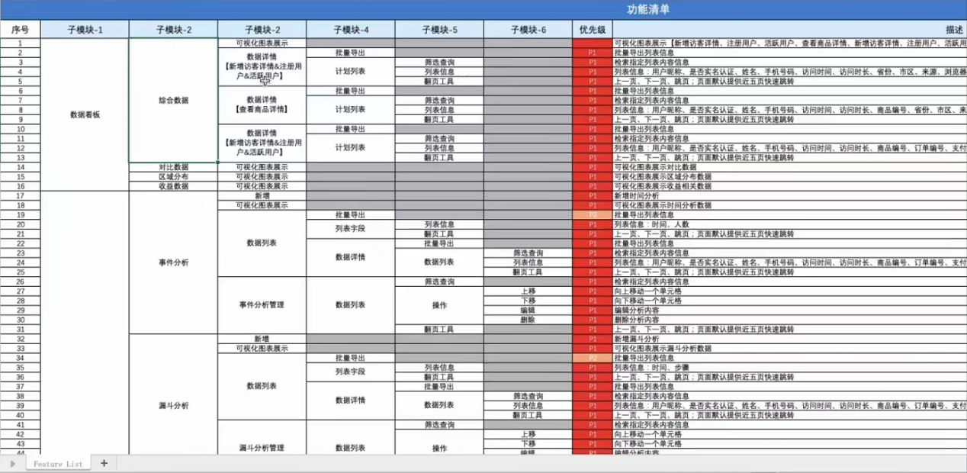

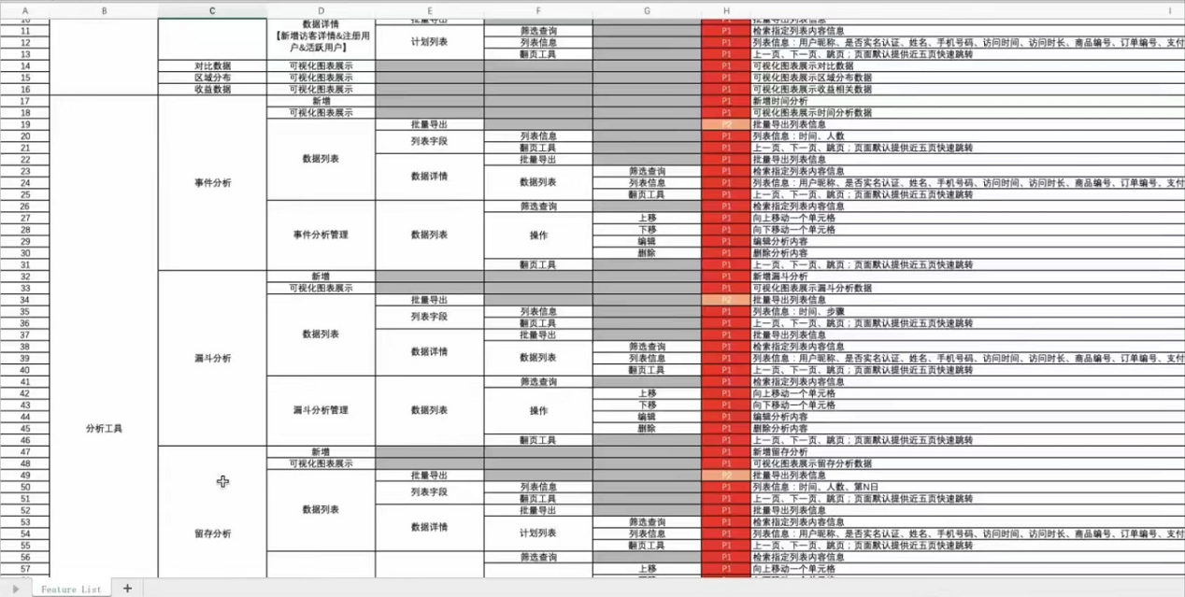

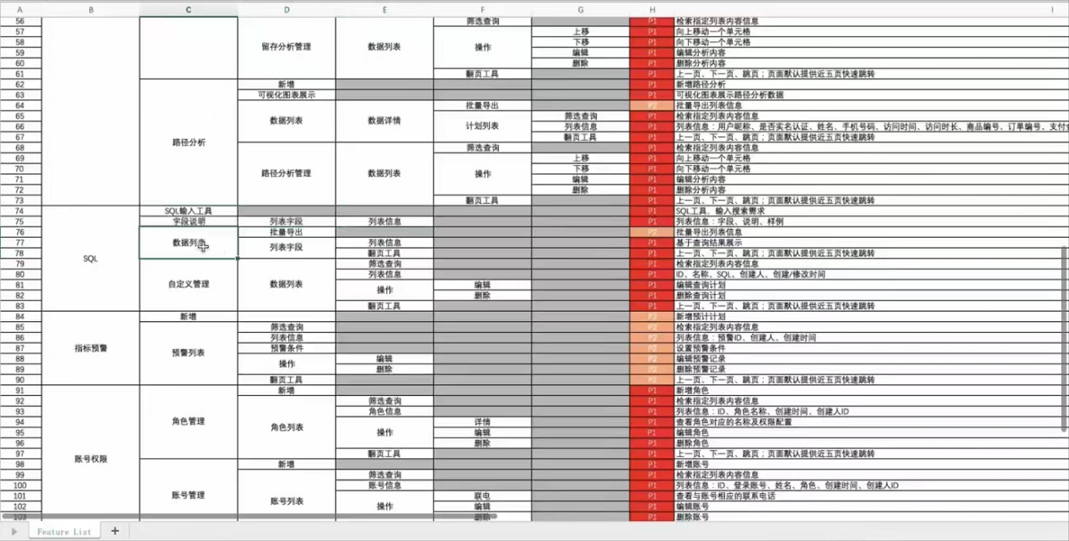

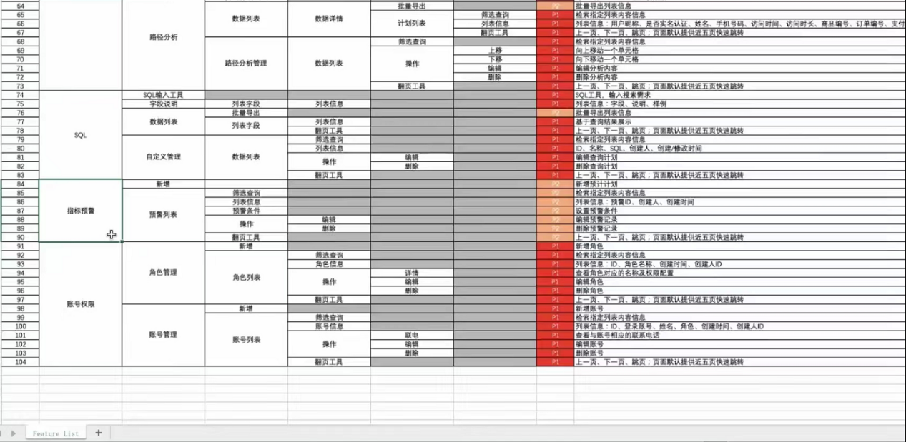

#### 3.2 产品架构图

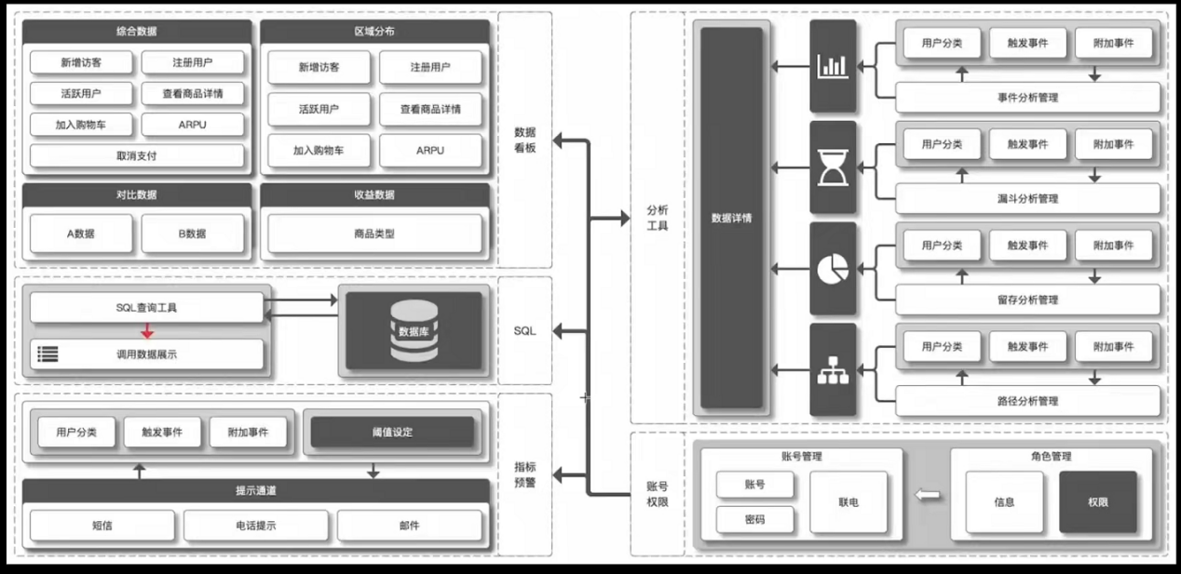

#### 3.3界面示例

数据看板等的展示样例

#### 3.4迭代计划

# 产品架构图

见一、中3.2

# 产品结构图

通常用思维导图的方式展现

主要是功能的展现

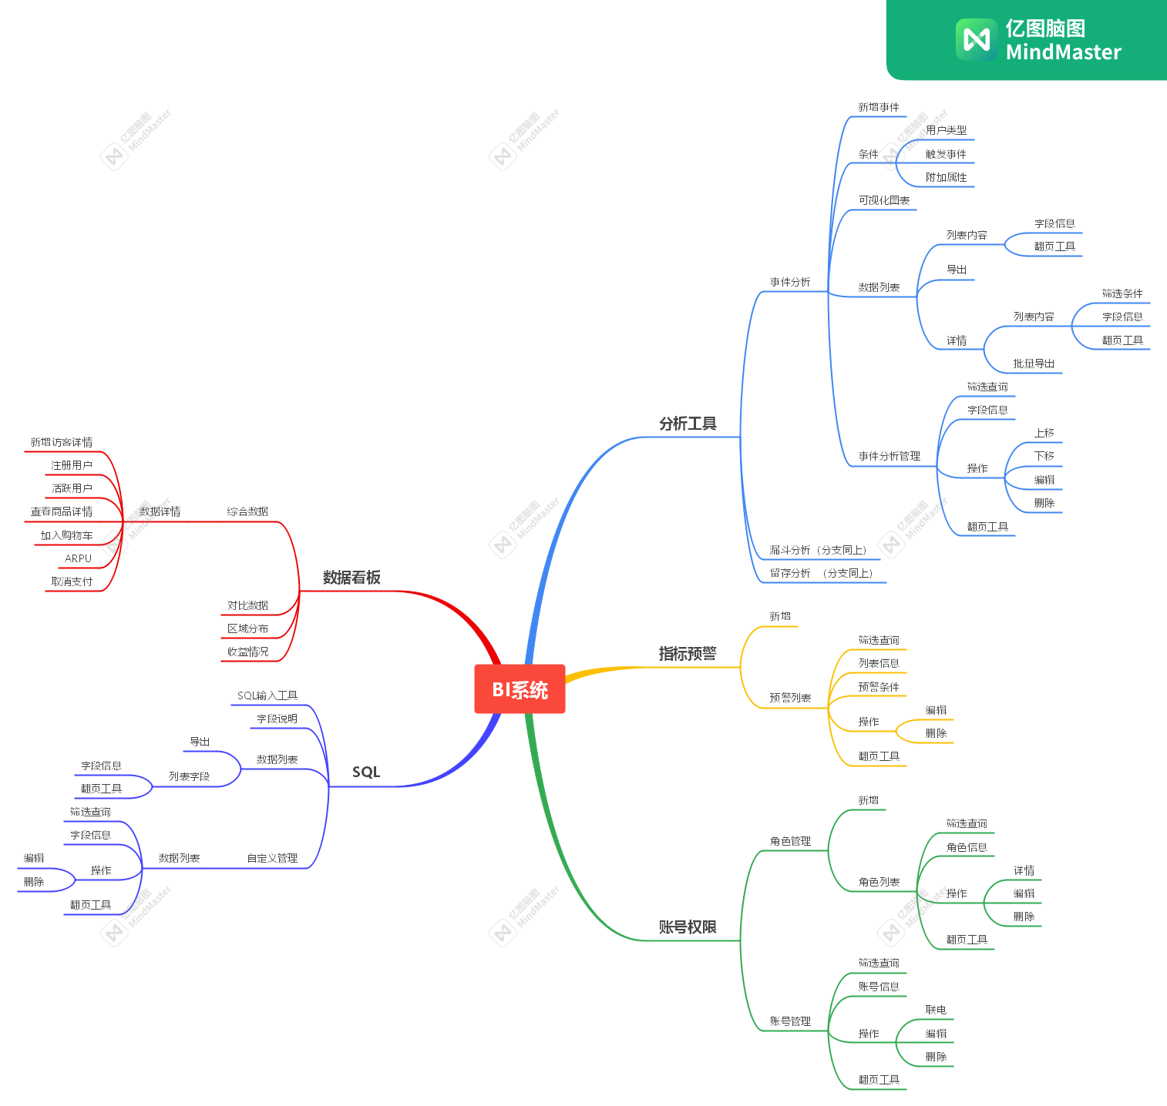

# 功能设计

原型图与PRD文档

# 可行性评估

需求、技术评审——实施开发